САНКТ-ПЕТЕРБУРГСКОЕ ГОСУДАРСТВЕННОЕ АВТОНОМНОЕ

СТАЦИОНАРНОЕ УЧРЕЖДЕНИЕ СОЦИАЛЬНОГО ОБСЛУЖИВАНИЯ
«ПСИХОНЕВРОЛОГИЧЕСКИЙ ИНТЕРНАТ № 10»

Согласовано
Заведующий ОСПС
__________ Л.Л. Сосновская
«___» ________ 20__ г .

Конспект открытого занятия по теме:
«Основные правила ухода за комнатными растениями»
(Международный конкурс «Лучший конспект урока», конкурс с ускоренными сроками подведения итогов в рамках Интернет - проекта PEDSTRANA1.RU)

Автор – составитель:
Халимова Майсрур Шайхрахмановна
инструктор по труду ОСПС
«УСО ПНИ № 10».
Дата проведения: 05.04.2016г.

Проверено методистом:
Н.А. Рудаковой
_______________
«___»_____20__г.

Санкт – Петербург
2016г.

Цель: Учить ухаживать за комнатными растениями.

Задачи:
Образовательные:
-Формировать знания о правилах ухода за комнатными растениями; -Формировать практические навыки и умения по уходу за комнатными растениями;
-Повторить правила безопасной работы при уходе за комнатными растениями.
-Повторить части растения;
Коррекционно- развивающие:
- Развивать зрительную память;
- Развивать кистевую моторику и координацию движения при поливе, опрыскивании, рыхлении комнатных растений;
- Развивать устойчивость внимания, восприятие.

Воспитательные:

- Воспитывать аккуратность; - Воспитывать трудолюбие; - Воспитывать взаимопомощь и умение работать в коллективе; - Воспитывать бережное отношение к комнатным растениям.

Словарная работа: пульверизатор; бегония, фикус, диффенбахия, кактус, молочай, монстера, папоротник, сингониум, фиалка, фикус, спатифиллум.
Инструменты по уходу за растениями:
- пульверизатор;
- кисточки для протирания пыли;
- посуда с водой;
- тряпочки для протирания пыли;
- поролоновые губки;
- палочки для рыхления почвы.
Наглядные пособия:
Раздаточный материал – картинки с заданием «Комнатные растения», «Цветы растений», разрезные карточки «Части растения». Технологическая карта «Уход за комнатными растениями». Плакат «Части растения». Копии фото растений.Натуральная наглядность. Комнатные растения: алоэ, бегония, герань, диффенбахия, кактус, молочай, монстера, папоротник, сингониум, фиалка, фикус, спатифиллум.
Ход занятия
1. Организационный момент.
Приветствие.
Проверка готовности к занятию.
2. Вводная часть.
Повторение
Работа с карточками
Упражнение №1. Назовите комнатные растения. Найдите их и покажите в кабинете.

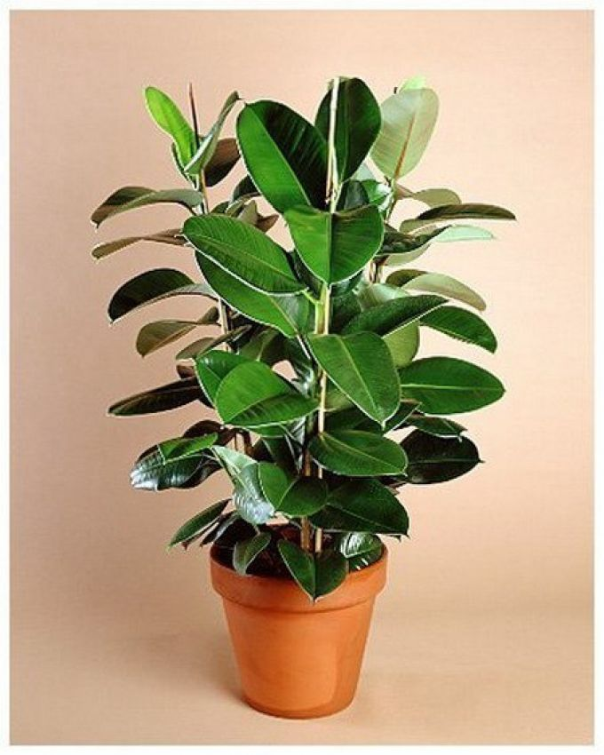
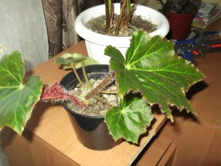
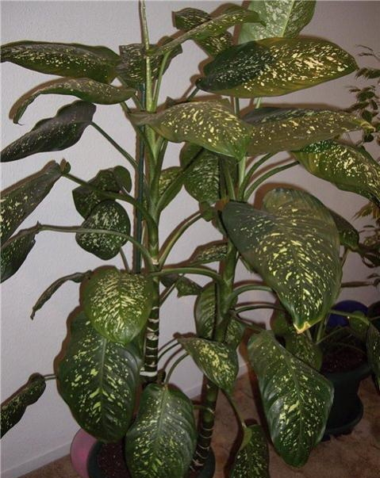

Бегония Фикус Диффенбахия

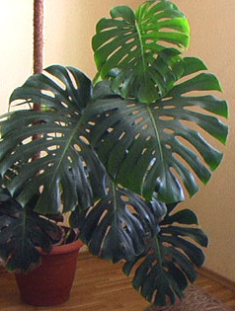
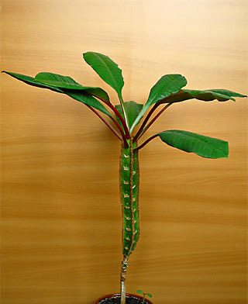
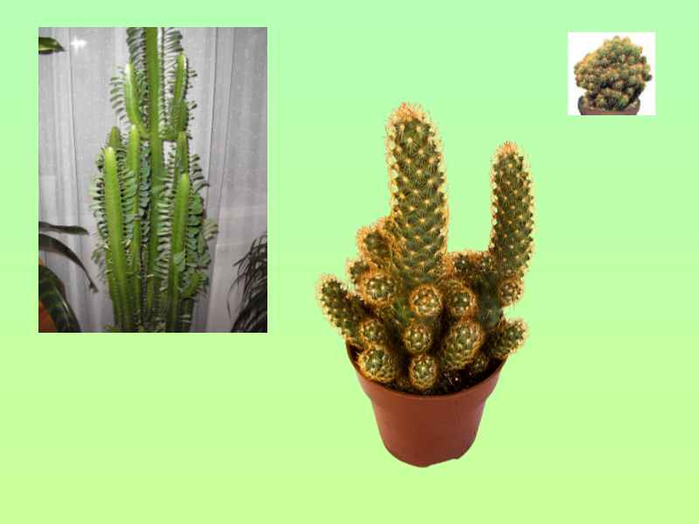

Кактус Молочай Монст

Кактус Молочай Монстера

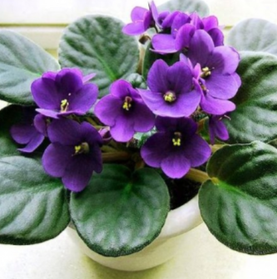
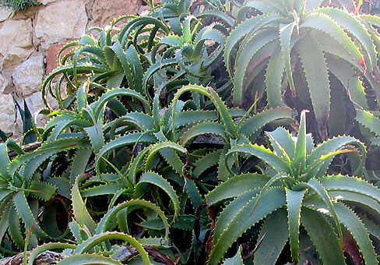
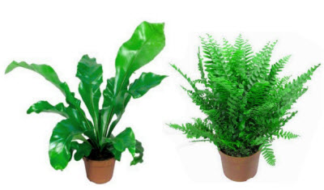

Папоротник Столетник Фиалка

Упражнение №2. Назовите части растения, и соберите целую картинку.
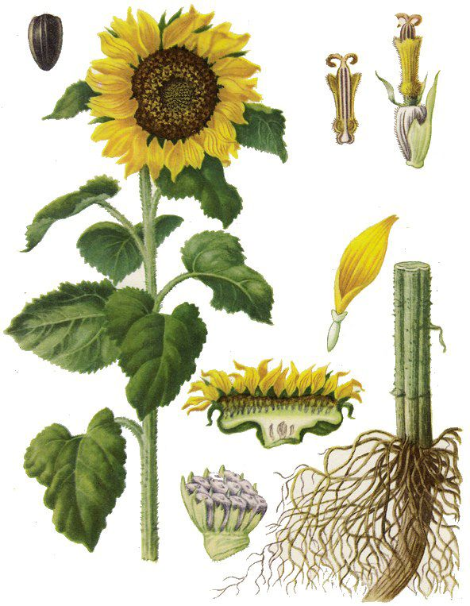

Цветок Стебель

Лист Корень

Растение – подсолнух

Упражнение № 3. Назовите цветущие растения.

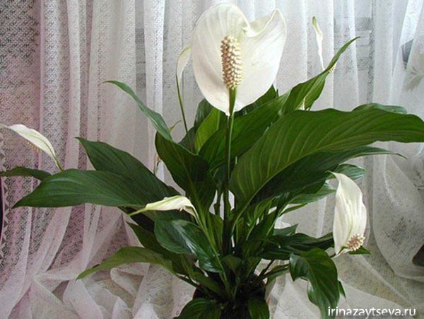
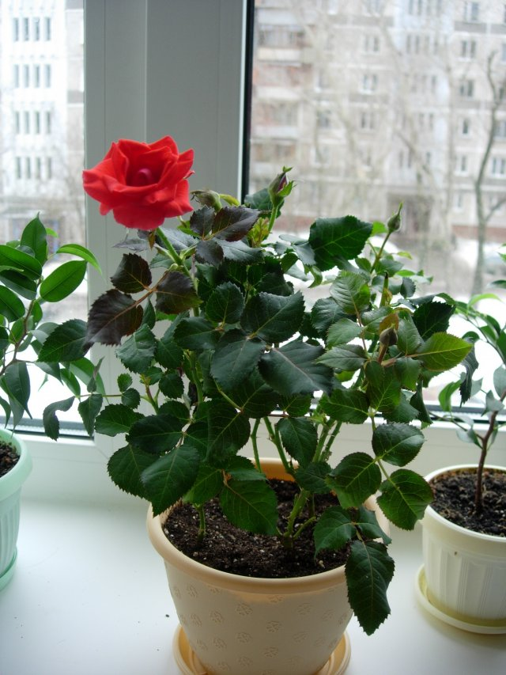

Роза Спатифиллум

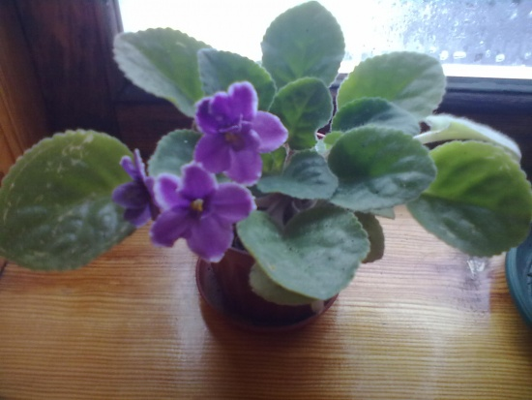
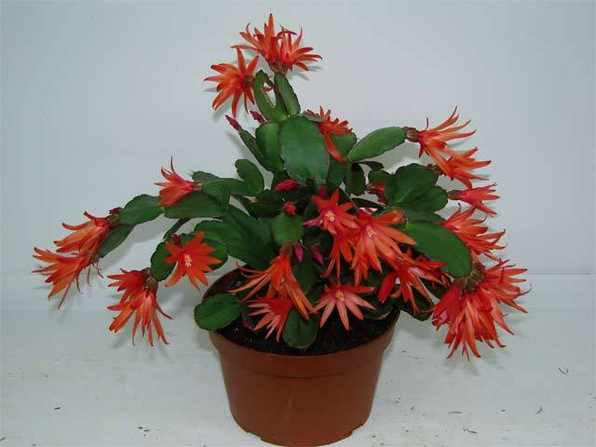

Зигокактус Фиалка (узамбарская)

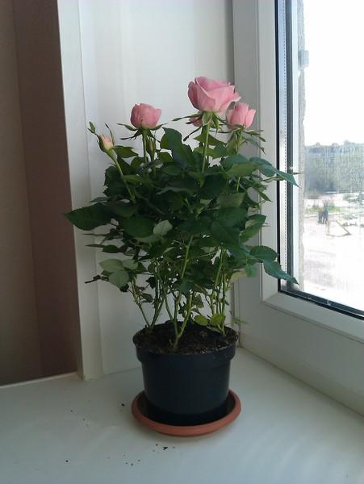
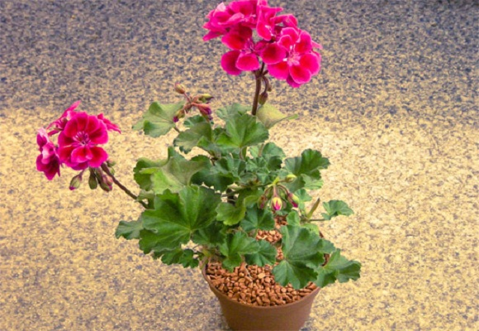

Герань (пеларгония) Роза чайная

3. Сообщение темы и цели занятия. - Тема занятия: «Основные правила ухода за комнатными растениями».
В ходе нашего занятия, мы с вами поговорим о разнообразии комнатных растений и об основных правилах ухода за ними.

4. Основная часть
4.1. Рассказ: «Правила ухода за комнатными растениями».
- Чтобы растения были здоровыми и красивыми, за ними надо ухаживать: поливать, опрыскивать, рыхлить почву, удалять пыль, обрезать сухие листья. - Еще их нужно подкармливать, лечить и пересаживать. - Я вам расскажу и покажу основные правила ухода за комнатными растениями и буду использовать технологическую карту «Уход за комнатными растениями».
4. 2. Работа с технологической картой «Уход за комнатными растениями».
Педагог раздает реабилитантам технологические карты «Уход за комнатными растениями» рассказывает и демонстрирует этапы ухода за растениями.
Технологическая карта «Уход за комнатными растениями».
1. Удаление сухих листьев.

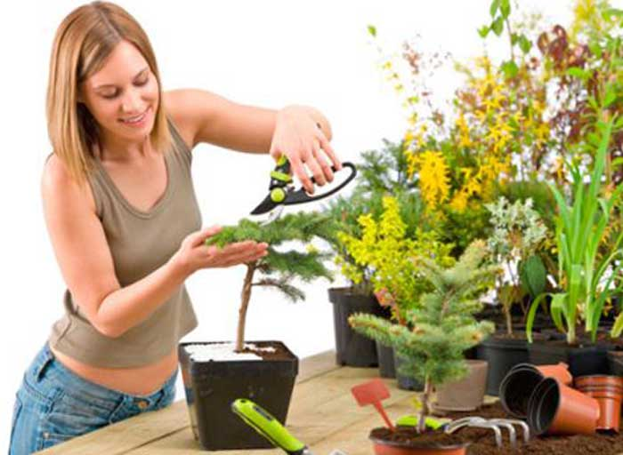
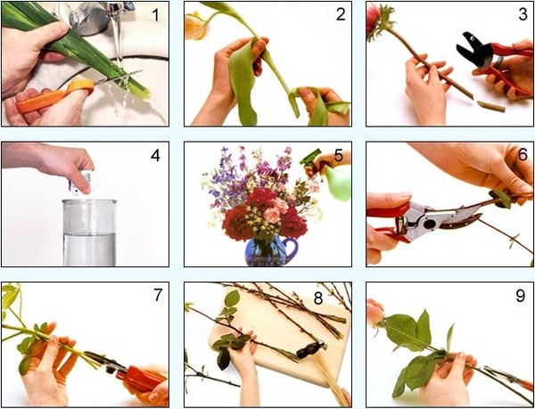

- Регулярно ножницами нужно срезать с растений сухие листья и веточки.
(Педагог показывает, как надо срезать с растения герани сухие листья и веточки).

2. Удаление пыли с листьев.

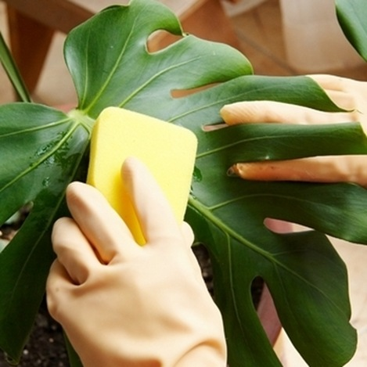
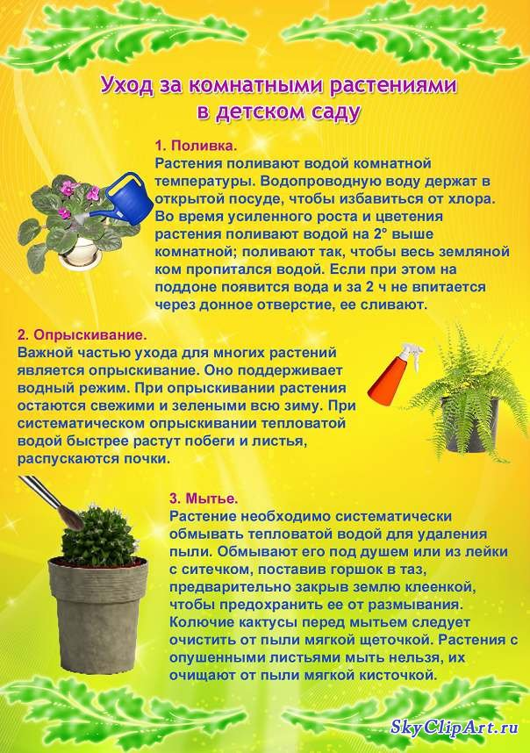
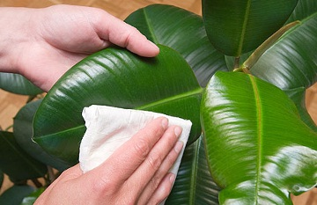

- Растения дышат всеми органами: листьями, стеблями, корнями. Пыль на листьях мешает растению дышать, поэтому крупные гладкие листья очищают от пыли влажной тряпочкой или мягкой губкой. - Как надо протирать листочки? - Тряпочку надо держать в правой руке, на левую руку класть лист растения и осторожно протирать. Потом повернуть лист и протереть снизу.
(Педагог показывает, как надо протирать листья фикуса).
- Сложнее очищать растения от пыли, листья которых покрыты ворсинками. Ворсинки задерживают на листочках капельки воды. Если на эти капельки попадают лучи солнца, на листочках появляются чёрные пятна, листья погибают. Пыль на таких листьях надо удалять кистью.
(Педагог показывает, как надо удалять пыль на листьях фиалки).
3. Опрыскивание растений.
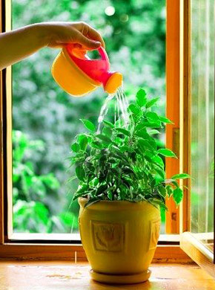
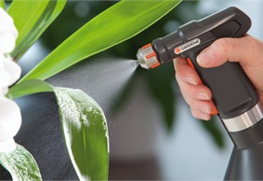

- В комнате с центральным отоплением зимой воздух становится сухим. Растения страдают от нехватки влажности воздуха. Поэтому растения нужно опрыскивать, обеспечить растениям влажную атмосферу вокруг листьев. Для опрыскивания используется пульверизатор. Растение опрыскивается со всех сторон. Опрыскивание увлажняет воздух, защищает растение от перегрева и от заражения клещом, очищает листья от пыли.
(Педагог показывает, как надо опрыскивать листья папоротника).
4. Полив растений.
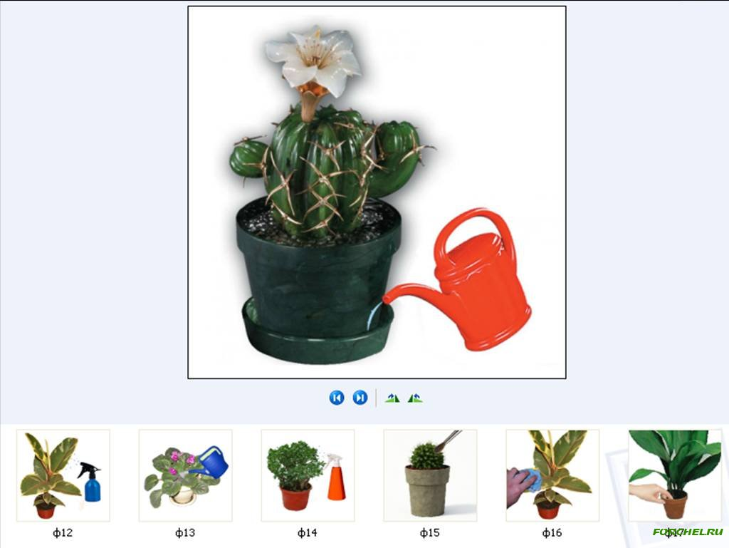
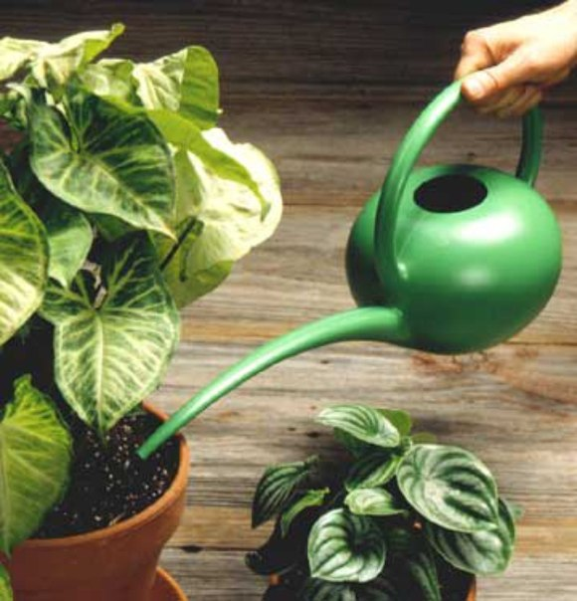
- Как узнать, надо поливать растение или нет? - Можно узнать на ощупь. Если цвет земли черный, и она остается на пальце, тогда поливать нельзя. Если земля светлая, и не прилипает на пальце - полив необходим. - Поливать надо с края горшка, чтобы бутылка с водой лежала на горшке. - Воду лить осторожно, наклонив лейку (бутылку) ближе к поверхности земли. - Поливать растение до тех пор, пока вода не появится на поддоне. - Некоторые растения, например, фиалку, лучше всего поливать с поддона.

5. Рыхление почвы.
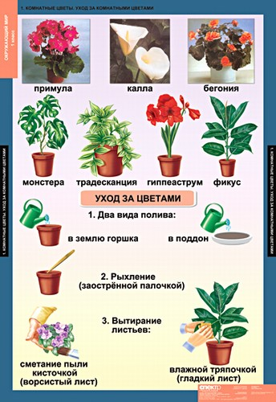
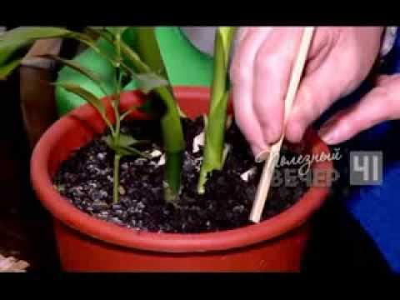

- Земля в горшочках должна быть рыхлой, чтобы хорошо проходила влага и воздух к корням растений. Рыхлят землю деревянными палочками с тупым концом. Рыхление проводят на следующий день, во влажном состоянии, но не сразу после поливки, а то земля будет прилипать к палочкам.
Рыхлить надо осторожно. Держать рыхлитель сверху. У стебля рыхлить неглубоко. Дальше от стебля рыхлить немного глубже.
(Педагог показывает, как надо рыхлить землю в горшке молочая).
6. Уход за горшками растений.
- После всех операции по уходу за растениями нужно протереть горшки и вымыть поддоны.
- Сегодня вы убедились в том, что надо для того, чтобы росли и цвели комнатные растения. Кроме природных условий: тепла, света, воды и воздуха, им нужна наша забота и любовь. Нужно знать основные правила ухода за комнатными растениями.

4.3. Обсуждение технологической карты «Уход за комнатными растениями».
-Давайте обсудим технологическую карту «Уход за комнатными растениями» (индивидуально).
-Какие основные правила мы должны запомнить?
Удаление сухих листьев
( Регулярно ножницами срезаем с растений сухие листья и веточки. Следим за чистотой цветочных горшков и подставок).

Удаление пыли
( Вытираем пыль с крупных гладких листьев влажной тряпкой. Растения с маленькими и опушенными листьями опрыскиваем водой).

Опрыскивание
(Опрыскивание увлажняет воздух, защищает растение от перегрева и от заражения клещом, очищает листья от пыли).
Полив (Поливаем растение водой комнатной температуры летом каждый день, зимой – реже. Посуду с водой при поливе нужно держать низко, чтобы почва не размывалась).
Рыхление почвы
(Палочкой разрыхляем поверхность почвы, чтобы к корням поступал воздух. Рыхлить почву нужно после полива, когда почва немного подсохнет).

4.3. Физкультминутка «Наши красные цветки»
- Чтобы ухаживать за нашими растениями, мы сами должны быть крепкими и сильными, а для этого мы выполним физкультминутку. - Повторяйте за мной:
Наши красные цветки
Распускают лепестки (плавно поднимают руки вверх)
Ветерок чуть дышит
Лепестки колышет (качание руками влево - вправо)
Наши красные цветки
Закрывают лепестки, (присели, спрятались)
Головой качают (движения головой влево - вправо)
Тихо засыпают. (закрывают глаза)

4.4. Повторение правил безопасной работы при уходе за комнатными растениями
-Перед тем, как приступить к работе повторим правила безопасной работы при уходе за комнатными растениями. Педагог знакомит с правилами:

- Соблюдать порядок на своем рабочем месте.
- Работать только исправным инвентарем по уходу за растениями.
- Не пробовать части растений, землю, воду.
- Не трогать лицо, глаза, другие части тела.
- Соблюдать осторожность при обработке колючих растений.
- Работать в специальной одежде. - Своевременно убирать с пола воду после полива и опрыскивания растений.
- После работы вымыть руки с мылом.

4.5. Упражнение «Назначение инструментов для ухода за растениями»
- А теперь давайте рассмотрим инструменты для ухода за растениями и определим для чего они нужны:
- лейка, бутылка (поливать растения),
- деревянная палочка (рыхлить землю),
- пульверизатор (опрыскивать растения),
- тряпочки и кисточки (убирать пыль с листьев).

5. Практическая работа.
- Переходим к практической части занятия и вы покажете как надо ухаживать за растениями в кабинете.
Педагог распределяет, кто за какими растениями будет ухаживать.
- Работаем дружно, стараемся делать все аккуратно.
Реабилитанты выполняют задание, педагог в ходе работы беседует с каждым индивидуально и контролирует работу.

6. Заключительная часть занятия.
- Молодцы, хорошо потрудились.
- Скажите, пожалуйста, что нужно делать, чтобы комнатные растения были красивыми? (чтобы растения были здоровыми и красивыми, за ними надо ухаживать: поливать, опрыскивать, удалять сухих листьев, рыхлить почву, подкармливать).
-Понравилось вам занятие? Что вы узнали нового, интересного?
-Сегодня активно работали на занятии (назвать Ф.И. реабилитантов).
-Молодцы, вы все хорошо работали, большое спасибо. На этом занятие закончено.

Список используемой литературы:
1. Баряева Л.Б. Программа обучения учащихся с умеренной и тяжелой умственной отсталостью [Текст] /Л.Б. Баряева, Н.Н.Яковлева. – Санкт-Петербург: 2011. -150с.
2. Хессайон Д.Г. Все о комнатных растениях [Текст] /Д.Г. Хессайон. – Москва: 2000. -255с.
3. Худенко Е.Д. Планирование уроков развития речи (в 3 классе специальных коррекционных школ VIII вида [Текст]/Е.Д. Худенко, Д.И.Барышникова. – Москва: 2004. - 47с.

